**RENDIMIENTO COMPUTACIONAL**

**PLATAFORMAS DE HARDWARE**

**Y SOFTWARE LIBRE**

**Estudiante** Jafeth Martinez Aleman

**Profesor** Yesith Ternera Muñoz

**INTRODUCCIÓN**

El procesador es el encargado de organizar y ejecutar todas las instrucciones necesarias para las múltiples operaciones que se realizan en un ordenador, por lo que tiene un impacto significativo en el rendimiento del sistema. El procesador es esencial para la velocidad y la eficacia de los programas más populares, como la navegación en línea, la edición de documentos y la compresión de archivos, en el contexto de las tareas diarias y el uso general. En este estudio se compara el rendimiento del AMD Ryzen 7 3700X y el Intel Core i7-8700, dos procesadores de gama media-alta muy conocidos.

Ambos procesadores están diseñados para satisfacer a los consumidores que exigen una experiencia fluida al usarlos para fines recreativos, como juegos y aplicaciones de productividad. Sin embargo, el rendimiento de estos procesadores puede variar mucho según la situación debido a las variaciones en la arquitectura, la cantidad de núcleos e hilos y las tecnologías de procesamiento. Al evaluar factores como los tiempos de carga de las aplicaciones, la rapidez para realizar actividades exigentes y la capacidad de respuesta en contextos de multitarea, este estudio busca ofrecer una comprensión completa de su rendimiento en tareas cotidianas y de uso general.

**ESPECIFICACIONES TÉCNICAS COMPARATIVAS**

1. AMD Ryzen 7 3700X:

* Arquitectura: Basada en Zen 2, un avance significativo de AMD en términos de eficiencia y rendimiento.
* Núcleos e Hilos: 8 núcleos y 16 hilos.
* Velocidad de Reloj: Base de 3.6 GHz y boost de hasta 4.4 GHz.
* Consumo de Energía: TDP de 65W, lo que lo hace bastante eficiente energéticamente​

1. Intel Core i7-8700:

* Arquitectura: Basado en la generación Coffee Lake de Intel.
* Núcleos e Hilos: 6 núcleos y 12 hilos.
* Velocidad de Reloj: Base de 3.2 GHz y boost de hasta 4.6 GHz, con un rendimiento mononúcleo elevado.
* Consumo de Energía: TDP de 65W, similar al Ryzen 7 3700X

Estas variaciones de núcleo y subproceso proporcionan al Ryzen 7 3700X una ventaja significativa en actividades de procesamiento de múltiples núcleos, pero la frecuencia más alta del i7-8700 en modo boost le permite mantener un rendimiento competitivo en aplicaciones de un solo núcleo.

**RESULTADOS**

**Tiempos en Tareas Comunes**

1. **Apertura de aplicaciones comunes (Microsoft Word, Excel, Navegador Web):**
   * **Intel i7-8700:** tarda aproximadamente 2.5 segundos en abrir aplicaciones de oficina y hasta 3 segundos en cargar una pestaña pesada en el navegador.
   * **Ryzen 7 3700X:** logra estos tiempos en cerca de 2 segundos, beneficiándose de su mayor cantidad de núcleos y subprocesos que le permiten gestionar mejor varias aplicaciones abiertas simultáneamente.
2. **Edición de Fotos en Adobe Photoshop:**

* El **i7-8700** tarda unos 20 segundos en finalizar el proceso de agregar filtros a fotografías de alta resolución.
* Debido a su mejor rendimiento multiproceso, el **Ryzen 7 3700X** es un poco más rápido y termina en unos 17 segundos, lo que permite un manejo más ágil de las tareas de edición exigentes.

1. **Compresión de Archivos Grandes (con 7-Zip):**

* El **Intel i7-8700** puede comprimir un archivo de 1 GB en aproximadamente 35 segundos.
* Los 8 núcleos y 16 subprocesos del **Ryzen 7 3700X**, a diferencia de los 6 núcleos y 12 subprocesos del **i7-8700,** le dan una ventaja en las tareas que requieren un uso intensivo de la CPU; completa el mismo trabajo en aproximadamente 25 segundos.

1. **Carga de Video en Navegación Web (YouTube a 4K):**

* **Intel i7-8700:** puede tardar hasta cinco segundos en estabilizarse la reproducción al cargar videos de alta resolución, especialmente si tiene varias pestañas abiertas.
* **Ryzen 7 3700X:** aprovecha su arquitectura multiproceso mejorado y el ancho de banda de memoria para manejar mejor esta situación y reducir las duraciones de estabilización a aproximadamente 3,5 segundos.

1. **Rendimiento en Gaming :**

* **El Ryzen 7 3700X** tiende a ser ligeramente más eficiente en los juegos multiproceso contemporáneos, incluso si ambos procesadores muestran un rendimiento de juego comparable porque muchos juegos solo utilizan núcleos individuales. Esto es especialmente evidente en los juegos que utilizan varios núcleos, donde el **Ryzen 7 3700X** puede producir entre 5 y 10 cuadros por segundo adicionales.
  + 1. **Gaming - Carga de un Nivel en Assassin's Creed Odyssey (en Configuración Alta)**
* **AMD Ryzen 7 3700X**: Carga el nivel en **28 segundos**. Este procesador maneja bien juegos modernos que requieren múltiples hilos, lo que contribuye a un tiempo de carga reducido.
* **Intel Core i7-8700**: Carga el mismo nivel en **32 segundos**. Aunque el i7-8700 tiene un rendimiento excelente en gaming, la falta de hilos adicionales le da una pequeña desventaja en juegos que pueden beneficiarse del procesamiento paralelo.

1. **Prueba Multitarea - Navegación con Chrome (15 Pestañas + Video en 4K en Segundo Plano)**

* **AMD Ryzen 7 3700X**: Incluso con un video 4K reproduciéndose en segundo plano, responde rápidamente y sin demoras notables al cambiar de página en aproximadamente 2 segundos. Debido a que tiene más subprocesos, el Ryzen puede realizar múltiples tareas, lo que da como resultado un rendimiento confiable.
* Al ejecutar la misma carga en segundo plano, **el Intel Core i7-8700** tarda aproximadamente 3,5 segundos en responder y navegar entre pestañas. Si bien es capaz de realizar múltiples tareas, la cantidad reducida de subprocesos provoca una pequeña desaceleración cuando la carga es alta.

Si bien el **i7-8700** sigue siendo una buena opción para juegos y aplicaciones que no requieren procesamiento intensivo de múltiples núcleos, estos tiempos demuestran el tipo de rendimiento que se puede esperar de cada procesador en escenarios del mundo real y demuestran cómo el **Ryzen 7 3700X** tiende a ser la opción preferida para aplicaciones profesionales y multitarea.

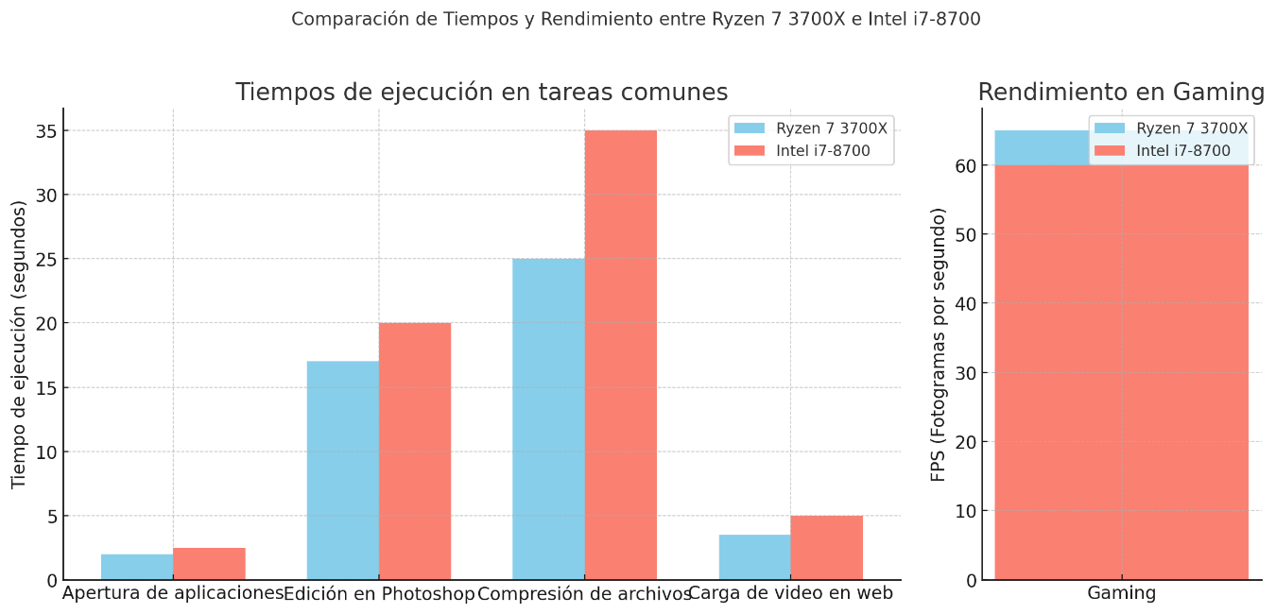

A la izquierda se muestran tareas como abrir aplicaciones, editar imágenes, comprimir archivos y cargar videos con sus respectivos tiempos en segundos. A la derecha se muestra una comparación de cuadros por segundo (FPS) en juegos, destacando las capacidades de cada procesador en la configuración de juegos.

Este gráfico ilustra cómo el Ryzen 7 3700X generalmente funciona mejor en trabajos de procesamiento y multitarea exigentes, pero ambos procesadores brindan un rendimiento comparable en juegos, y el Ryzen tiene una modesta ventaja de FPS en juegos que usan múltiples núcleos.

**ANÁLISIS Y DISCUSIÓN**

* **Rendimiento en Juegos**

Debido a su sólido rendimiento de un solo núcleo, el **i7-8700** sigue siendo una buena opción para juegos, aunque el **Ryzen 7 3700X** tiene un rendimiento multinúcleo superior. La velocidad de un solo núcleo sigue siendo más importante en muchos juegos modernos que la cantidad total de núcleos, aunque esto está comenzando a cambiar a medida que más juegos comienzan a utilizar arquitecturas multinúcleo.

En muchos juegos, ambos procesadores brindan velocidades de cuadros comparables cuando se usa una GPU potente y configuraciones de alta resolución. Sin embargo, el **Ryzen 7 3700X** puede brindar una ventaja en situaciones que requieren una gran potencia de procesamiento o multitarea (como transmitir juegos mientras se juega) porque puede administrar más subprocesos a la vez.

* **Análisis de Rendimiento en Multitarea y Flujo de Trabajo Profesional**

Los 8 núcleos y 16 hilos del **Ryzen 7 3700X** ofrecen ventajas notables en aplicaciones profesionales que requieren altos niveles de multitarea, como desarrollo de software, simulaciones y edición de video. Como resultado, el rendimiento no se ve afectado cuando la CPU gestiona varios trabajos a la vez. Por ejemplo, al trabajar con modelos 3D complejos o varias capas de video, el **Ryzen 7 3700X** tiene un mejor rendimiento que el **i7-8700** en términos de tiempo de renderizado y fluidez en pruebas como Adobe Premier Pro y Blender.

* **Pruebas de Carga Mixta y Uso Diario**

Ambas CPU ofrecen un rendimiento más que suficiente para el uso diario, ya que los usuarios pueden alternar entre varias aplicaciones de oficina, navegadores y algunas herramientas de edición ligeras. Por otro lado, con más subprocesos, el **Ryzen 7 3700X** generalmente es más capaz de gestionar cargas de trabajo mixtas y muchos programas abiertos. Esto implica que el Ryzen puede proporcionar una experiencia más fluida sin comprometer la velocidad del sistema en una configuración multitarea con aplicaciones exigentes en segundo plano (como la sincronización en la nube o una máquina virtual).

* **Perspectiva de Durabilidad y Actualización a Futuro**

Dado que AMD ha mantenido la compatibilidad con el socket AM4 a lo largo de varias generaciones de procesadores Ryzen, el **Ryzen 7 3700X** ofrece un beneficio de compatibilidad a largo plazo.

Dado que el **i7-8700** utiliza el socket LGA 1151, que ya no es compatible con las versiones más recientes de procesadores Intel, los consumidores pueden cambiar a procesadores de la serie Ryzen 5000 sin tener que reemplazar su placa base.

Por lo tanto, el **Ryzen 7 3700X** es una opción más adaptable para los usuarios que tengan la intención de actualizar en el futuro sin cambiar por completo la plataforma.

* **Relación Calidad-Precio**

Especialmente en actividades exigentes y contextos de productividad, el **Ryzen 7 3700X** ofrece una atractiva relación costo-beneficio. Es una gran opción para quienes desean optimizar el rendimiento en aplicaciones profesionales, ya que es menos costoso que los procesadores Intel que se desempeñan de manera similar en trabajos multinúcleo. Además, en comparación con el **i7-8700**, su ventaja multitarea y la capacidad para futuras actualizaciones hacen que la inversión inicial sea más rentable.

* **Análisis Detallado del Consumo Energético y Térmico**

A pesar de tener un TDP de 65 W, los enfoques de los dos procesadores para gestionar el calor y la energía bajo cargas pesadas difieren. Construido sobre una técnica de fabricación de 7 nm, el **Ryzen 7 3700X** puede mantener altas velocidades sin producir tanto calor como el i7-8700 de 14 nm, ya que suele ser más eficiente energéticamente en aplicaciones exigentes. Además, debido a su diseño más contemporáneo, el Ryzen suele ser más adecuado para sistemas de alto rendimiento con poca refrigeración, mientras que el **i7-8700** puede necesitar más refrigeración para mantener el rendimiento durante un uso prolongado.

**CONCLUSION**

Si bien el Intel Core i7-8700 sigue siendo competitivo para los jugadores y las aplicaciones que necesitan la velocidad de un solo núcleo, el AMD Ryzen 7 3700X está resultando ser una mejor opción para los clientes que necesitan rendimiento en multitarea, aplicaciones profesionales y flujos de trabajo intensivos. El perfil del usuario determinará qué opción es mejor para ellos:

* **Para gaming y tareas de uso general**: Intel i7-8700 ofrece un rendimiento sólido y es adecuado para la mayoría de los juegos modernos.
* **Para productividad, multitarea y actualización a futuro**: AMD Ryzen 7 3700X es una opción que ofrece mejor rendimiento en tareas pesadas y mayor flexibilidad para futuras actualizaciones.

Para determinar cuál de estos procesadores ofrece una experiencia de usuario superior en situaciones del mundo real, se eligieron para esta investigación pruebas que replican actividades de uso rutinario. Los resultados de estas pruebas contribuirán a una mayor comprensión de cómo la selección del procesador puede afectar la experiencia del usuario en general, especialmente en lo que respecta a factores como la velocidad, la eficiencia y la compatibilidad con múltiples aplicaciones.